研究生GS系统兼容性问题解决方法

若您登录研究生教学系统后，页面内容不能正常显示，或成绩操作一列没有“录入”按钮，请参考下述方法调整兼容性：
- 请使用IE浏览器或360安全浏览器等IE内核的浏览器，谷歌火狐搜狗等浏览器目前不能兼容。
- 在IE或者360浏览器中，点击“兼容性视图设置”
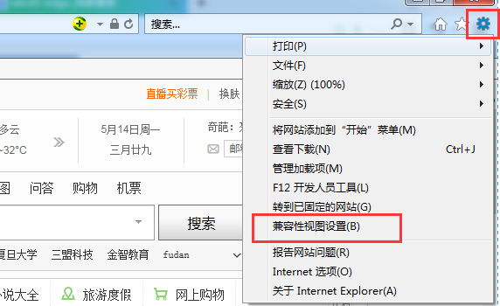
- 添加 uestc.edu.cn:
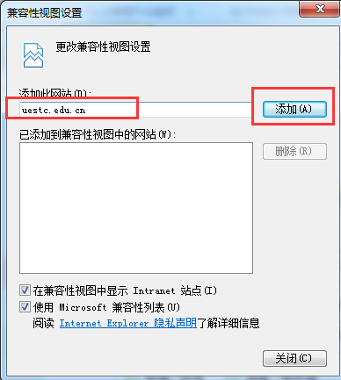
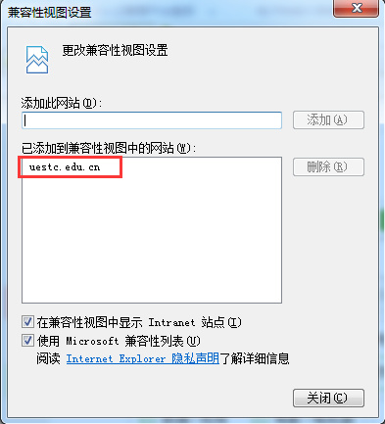
添加后点击关闭即可，并重新启动浏览器查看显示是否正常。
若研究生教学系统界面仍不能正常显示，请继续下述操作：
- 点击internet属性，弹出如下窗口，请按照图示点击，注：WIN10的系统，请打开IE浏览器操作，不要在edge浏览器中操作。
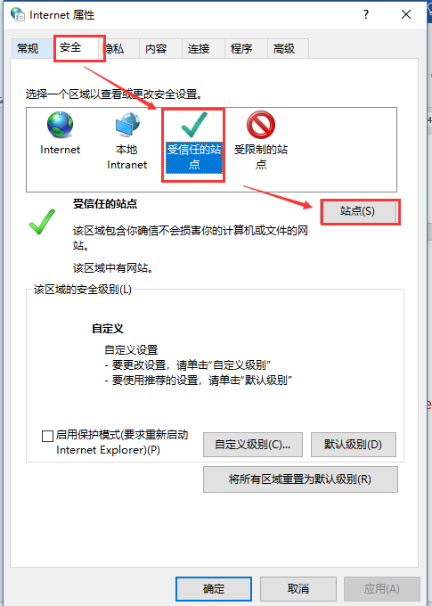

- 进入“受信任的站点”窗口后，界面中的单选框默认是选择状态，请去掉它，然后添加http://gs.uestc.edu.cn和http://gsreport.uestc.edu.cn，添加后关闭即可。
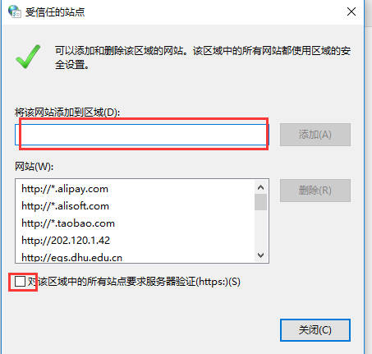
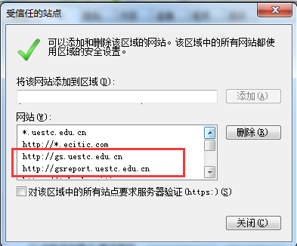

- 回到internet属性-安全，选择“受信任的站点”并点击“自定义级别“按钮：
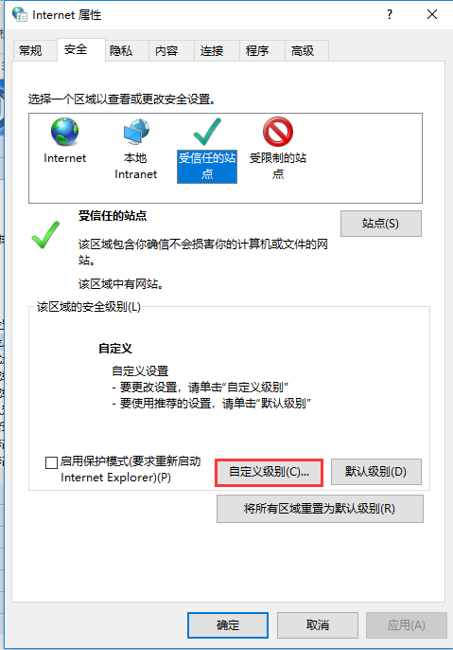
将所有关于activex的选项全部开启，确定，关闭窗口
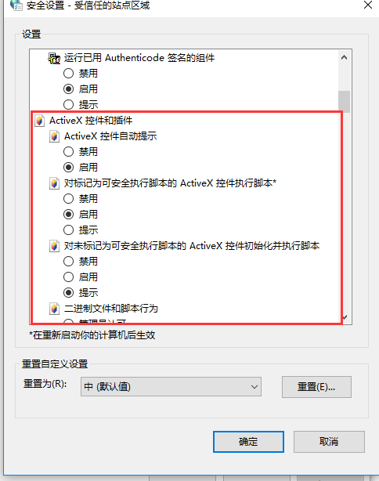
确定后，关闭浏览器，重新打开浏览器查看显示是否正常。

